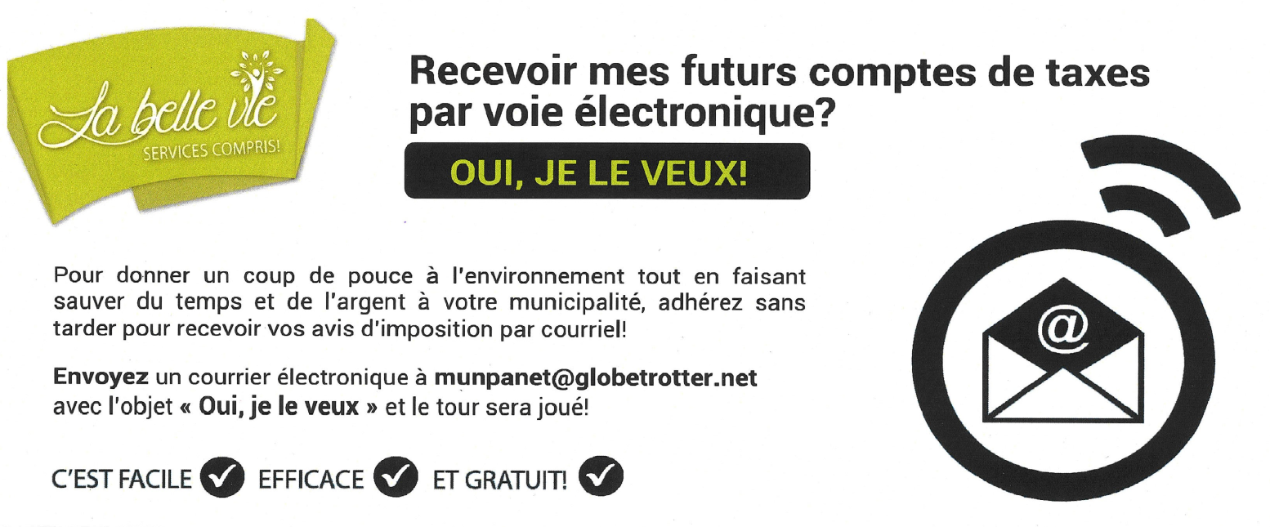

Retournez le coupon ci-dessous dûment rempli, si vous désirez recevoir votre compte de taxe par courriel, par courriel au munpanet @saintfabiendepanet.com, fax au 418-249-4470 ou au bureau municipal dans la boîte près de la porte ou aux heures d’ouvertures : lundi-mardi-jeudi-vendredi de 9h00 à 12h00 et 13h00 à 16h00 mercredi : fermé.
-----------------------------------------------------------------------------------------------------------
En apposant votre signature ci-dessous, vous attestez que la Municipalité de Saint-Fabien-de-Panet n’est pas tenu responsable de tout envoi de compte de taxe par courriel non reçu ou adresse erroné.
Adresse courriel : ________________________________________________
Date : _________________________________________________________
Nom et adresse : ________________________________________________
Signature : _____________________________________________________

